附件1
关于2024年惠城区（含市直）民办学校
校内直升问题的补充说明

为做好2024年惠城区（含市直）九年一贯制民办学校校内直升学生招生工作，现将报名资格相关要求作如下通知：
根据惠州市教育局《关于做好2023年义务教育招生入学工作的通知》等文件要求，具体准入条件做如下说明：
（一）学籍条件
2023年5月30日前，学籍在其本校的毕业学生（以全国学籍系统数据为准）。
（二）在满足学籍条件的情况下，需要的其他条件（满足以下条件之一即可）
1.惠州市户籍学生：
可直接参加校内直升。
2.惠州市外中国大陆户籍学生：
其父亲或母亲或其他法定监护人（以下简称“监护人”）须在2019年9月1日至2024年8月31日期间，在惠城区参加社会保险（含基本养老保险）时间累计满5个月，并在惠城区居住时间累计满5个月。
3.港澳台户籍或外国户籍学生：
（1）监护人一方为港澳台户籍或外国户籍，持有效的惠城区居住证。
（2）监护人均为中国大陆户籍：参照“2.惠州市外中国大陆户籍学生”条件执行。
具体准入条件如下：
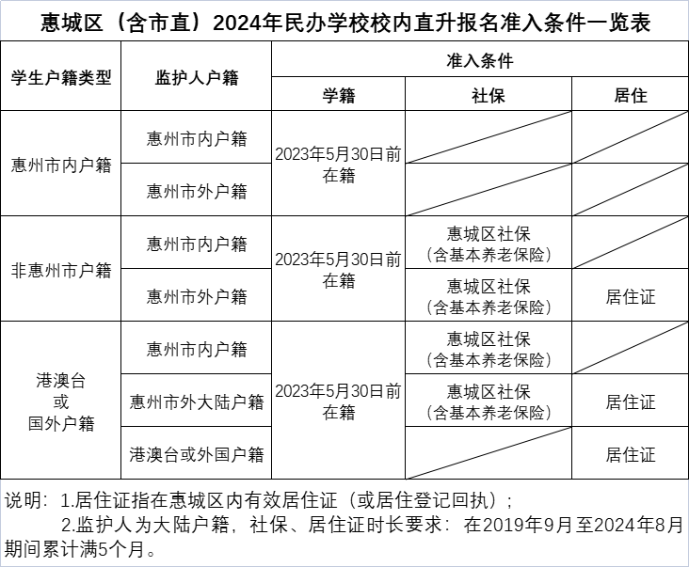
（特别提醒：民办学校直升学位为学校招生计划数扣除符合条件的本校教职工子女后的学位数。部分民办学校可能因学位不足，在直升录取时须摇号，为防止该类学校学生直升摇号录取未能中签，凡就读于该类学校的六年级直升学生应先参加4月下旬的第一阶段民办学校网上预报名，待可填报志愿时选择填报除现就读学校的其他学校，提升学生中签率。）
校内直升具体时间安排及办理流程，后续由学校向家长下发通知。

